Vice Versa La Recherche Numérique

Lors de cette troisième édition de Vice Versa, la recherche de la création numérique était encore à l'oeuvre. Avec le partenariat de « Videographies » et la « RTBF », Transcultures nous propose ainsi une journée de réflexion et de mise au point par rapport aux avancées sur le thème de la recherche dans le domaine du numérique. Lors de l'après midi, nous avons eu une table ronde où se présentaient des chercheurs venus d'ici et d'ailleurs. L'objectif était de faire rencontrer « les grands » de la recherche numérique et d'établir une réflèxion collective, les mettant en lien avec le public.

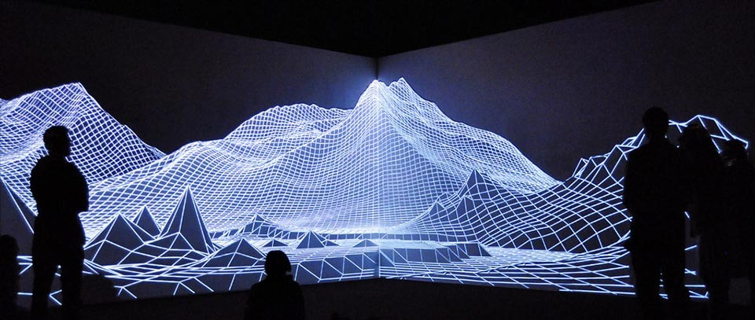
Les « détails secrets » de Numédiart ?

La recherche numérique moderne était introduite avec un représentant de Numédiart. Le centre de recherche reste très général dans ses recherches, proposant de la création de contenu à but industriel ou à titre artistique avec des collaborations artistiques et techniques. Ils ont ouvert récemment une section d'accompagnement à projet artistique. Cette section offre aux artistes des aides techniques nécéssaires à la réalisation de leurs oeuvres et aux développements de celles-ci.
Ils font aussi de la promotion artistique et de l'accompagnement au projet. Ceci montre que derrière un point artistique qui se veut purement de la recherche se cache un aspect technique et que des aides sont à disposition. On ne crée pas juste avec des idées, il faut les réaliser. Numédiart est une de ses aides, même si l'un de ses assistants n'a pas pu vraiment s'expliquer en détails sur les conditions pour rentrer chez Numédiart car « détails secrets », on se rend bien compte que des fonds sont à disposition et que des projets sont actuellement mis en oeuvre.

A travers une après-midi mouvementée, nous avons eu affaire à deux partis de la recherche numérique. Un parti qui se penche sur le côté scientifique et artistique et l'autre qui se penche sur le côté technologique et artistique. Bien que les termes semblent relativement similaires on peut tout de même noter des interets différents dans les deux types de recheches. C'est pourquoi j'ai choisi ici d'en parler de manière différenciées et de les séparer. L'une se présentant comme un laboratoire de recherche avant tout, bien qu'a finalité artistique et l'autre basé sur la réflexion, utilisant les outils technologiques à disposition et les utilisant plus comme une aide à la réalisation plutôt que d'inventer des nouvelles techniques pour la finalité.

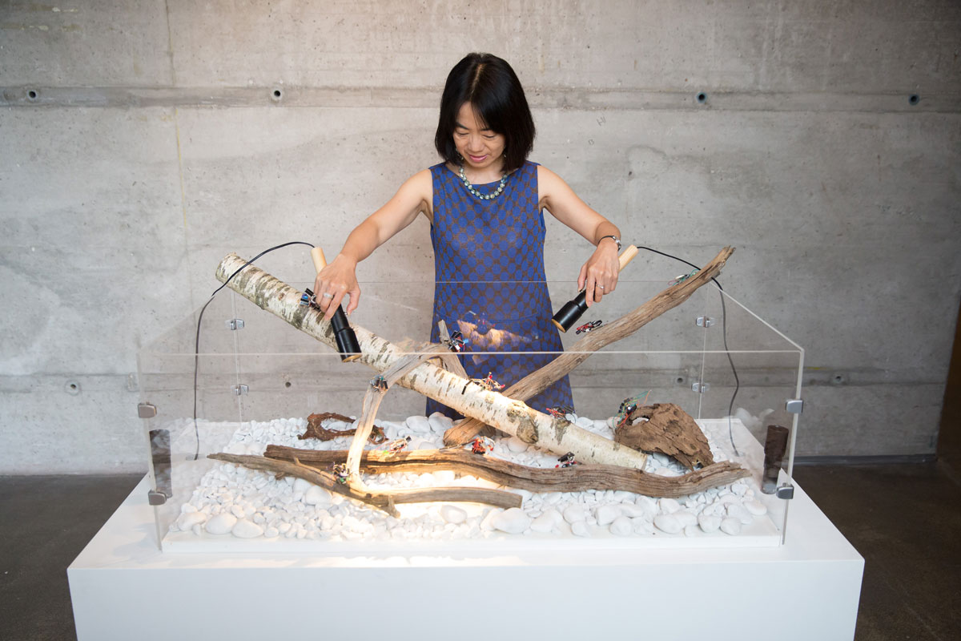
Des insectes qui font du bruit en fonction de l'intensité de lumière qu'ils captent.

Penchons nous maintenant sur l'aspect plus scientifique de la recherche numérique et artistique avec l'artiste Chu-Yin Chen qui se présente ici comme une chercheuse de laboratoire avant tout.
Elle se dit faire de la recherche biologique informatique se basant sur les principes du « Game of Life » du célèbre mathématicien Jhon Horton Conway. Elle questionne ainsi l'origine de la vie de façon artistique à travers le code. Elle fait des recherches sur des automates en créant des vies autonomes. Son laboratoire se base sur la création d'oeuvres ou d'êtres vivants qui survivraient dans des conditions presque impossible, leur phrase clef était ici : «Vivre dans l'espace ». Une phrase qui en dit beaucoup et qui semble flou dans l'esprit de chacun mais, pas dans celui de Chu-Yin Chen. Elle parle, elle, de « Biodigital Spacial » utilisant des mots tels que « Vie sans gravité ». Elle fait aussi des recherches artistiques se basant sur les réseaux de neurones. En prenant les principes de celui-ci elle réalise entre autre Insectes Solaires qu'elle exposa lors de l'évènement. Des insectes qui font du bruit en fonction de l'intensité de lumière qu'ils captent. Le public doit lui même bouger la source de lumère.

On a une démarche de recherche qui se veut méthodologique et scientifique, ce qui est intéréssant car beaucoup d'artistes se penchent sur la science pour réaliser des oeuvres mais, jamais avec une méthodologie avancée lors de la réalisation de l'oeuvre. Ce qui n'est pas le cas d'Olga Kisselava. Une créatrice scientifique qui a une démarche méthodologique et scientifique dans sa recherche artistique. Ce qu'elle dit : « Le plus important c'est avant tout de mettre en avant la structure et l'organisation et surtout le suivi lors de la réalisation d'une oeuvre». Les oeuvres doivent avoir un intéret d'ordre scientifique. On peut prendre l'exemple d'une de ses oeuvres qu'elle a ici exposée, « Tweet Time », une oeuvre qui semble avoir peu d'intéret lorsqu'on la regarde au premier abord mais qui pose de vrai question sur le temps, un sujet qu'Olga aime beaucoup exploiter. L'oeuvre est une horloge connectée à twitter qui recule le temps lorsque quelqu'un dit qu'il n'a pas le temps. Une oeuvre réalisée avec des ingénieurs et qui pose une vraie réflexion sur la notion de temps sur les réseaux sociaux. On a ici une personnification de l'horloge qui détermine, selon Olga, son propre temps, tout en mettant en corrélation les intéractions humaines globales. On parle aussi d'Objets Connectés ainsi que de troisième révolution numérique. Un acteur majeur de celle-ci se présente : Peter M.Friess. Un vrai critique de la société de consommation se basant sur l'industrialisation scientifique et artistique comme base de sa réflexion. Il présente ici un bracelet connecté à un ordinateur à distance reliant ainsi les mouvements, la vitesse, le déplacement dans l'espace fait par Peter et des images présentées sur cet ordinateur. Lors de sa performance il pratique un art martial qui modifie les images en arrière plan, créant ainsi un art glitché, plus communément appellé le « glitch art », très tendance pour le moment.

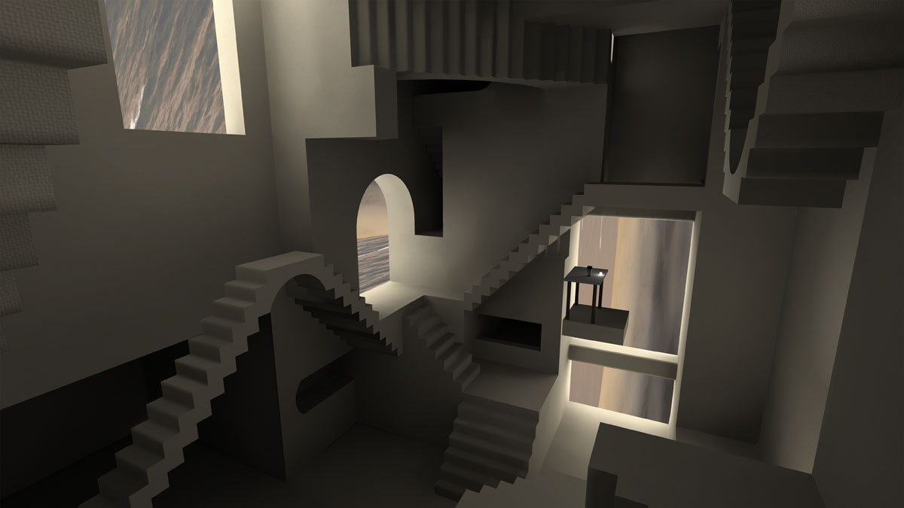
« Quand suis-je dans la réalité et quand ne le suis-je pas? ».

Sur un côté technologique dans la recherche de la création numérique, nous avions une réalisation d'une jeune artiste, Judith Guez, qui se penche sur la réalité virtuelle. Sa thèse en dit long : « L'objectif n'est pas d'éviter l'action, mais d'être pleinement présent à ses propres actions, de telle sorte que le comportement devienne progressivement plus sensible, plus responsable et plus conscient ». Une artiste qui se penche sur l'utilisation de la technologie pour réaliser ses objectifs. Elle questionne à travers ses installations la réalité, elle cherche le moment clef où l'on se dit, « Quand suis-je dans la réalité et quand ne le suis-je pas? ». D'une formation libre et basé sur la réflèxion virtuelle, elle touche à plusieurs logiciels, notamment « Unity » pour réaliser ses oeuvres. Une démarche bien différente mais qui se veut aussi de la création numérique.

Avant tout, la réflexion et la recherche sur la création numérique, qu'elle soit scientifique ou technologique, sont d'ordre artistique. Elles sont là pour poser les questions sur notre monde et sur notre vie quotidienne. Où va-t-on et vers quelles techniques allons nous nous pencher pour évoluer dans le monde de demain ? Mêler le service informatique à la recherche artistique numérique semble être un bon compromis pour notre cher Ministre Jean Claude Marcourt. Nous terminerons ainsi sur une phrase ou « réflexion » de celui-ci : « Est-ce vraiment de l'art ou une télévision mal réglée ? »

Antoine Fauville.

Références :
Chi-Yun Chen : http://www.inrev.univ-paris8.fr/spip.php?article1348
Conway's Game of Life : https://en.wikipedia.org/wiki/Conway's_Game_of_Life
Vice Versa : http://transcultures.be/2016/11/10/vice-versa-3-0-horizons-numeriques-forum-arts-science-cultures-numeriques-medias/
Numédiart : http://www.numediart.org/
Tweet Time : https://www.digitalartarchive.at/database/general/work/tweet-time.html
Judith Guez : https://judartvr.wordpress.com/
Unity : https://unity3d.com/fr/
Merci Marcourt : http://marcourt.wallonie.be/

